TECNOLOGÍAS DE LA INFORMACIÓN
Desarrollo de Sistemas Informáticos
4 créditos


Profesores:
Ing. Roly Steeven Cedeño Menéndez, Mtr.
Titulaciones | Semestre
- Tecnologías de la Información en Línea | Quinto

NOMBRES Y APELLIDOS: [NOMBRE Y APELLIDO]

PARALELO: [PARALELO]

SEMESTRE: Quinto

ACTIVIDAD: 1 Rescate y adopción animal

PERIODO SEPTIEMBRE 2026 - ENERO 2027

Actividades a desarrollar en la Unidad 1
Actividad 1

Sistema de control de rescate y adopción animal
Avance 4 de 4 Documentación de entrega

1 Objetivo y alcance
Diseñar una arquitectura lógica para registrar rescates, asignar responsables y seguir la atención y el destino del animal. La propuesta separa las reglas del refugio, las notificaciones y la presentación, y conserva la evolución del diseño mediante Gitflow.
El caso académico abarca perros, gatos y fauna silvestre. El prototipo será de consola, con datos en memoria y notificaciones simuladas; la autenticación, la base de datos y el envío real de correo quedan previstos para una implementación posterior.

2 Actores y requerimientos
Ciudadano o reportante: comunica el rescate. Voluntario: apoya la atención y consulta el caso asignado. Veterinario: registra la evolución clínica. Administrador: clasifica, asigna responsables y gestiona el cierre.
Código | Requerimiento funcional
RF01 | Registrar un rescate con nombre del animal y ubicación.
RF02 | Clasificar perro, gato o fauna silvestre y crear su expediente.
RF03 | Asignar voluntarios y veterinarios a cada caso.
RF04 | Actualizar estados y conservar el historial del caso.
RF05 | Notificar nuevos rescates a los suscriptores del refugio.
RF06 | Consultar casos y cerrar por adopción o derivación de fauna.

Requerimientos no funcionales: mantenibilidad mediante responsabilidades separadas; extensibilidad para nuevas especies y canales; escalabilidad prevista con almacenamiento y notificaciones sustituibles; trazabilidad con historial del caso y commits; protección de datos mediante roles y acceso restringido en la futura aplicación.

3 Casos de uso y reglas del dominio
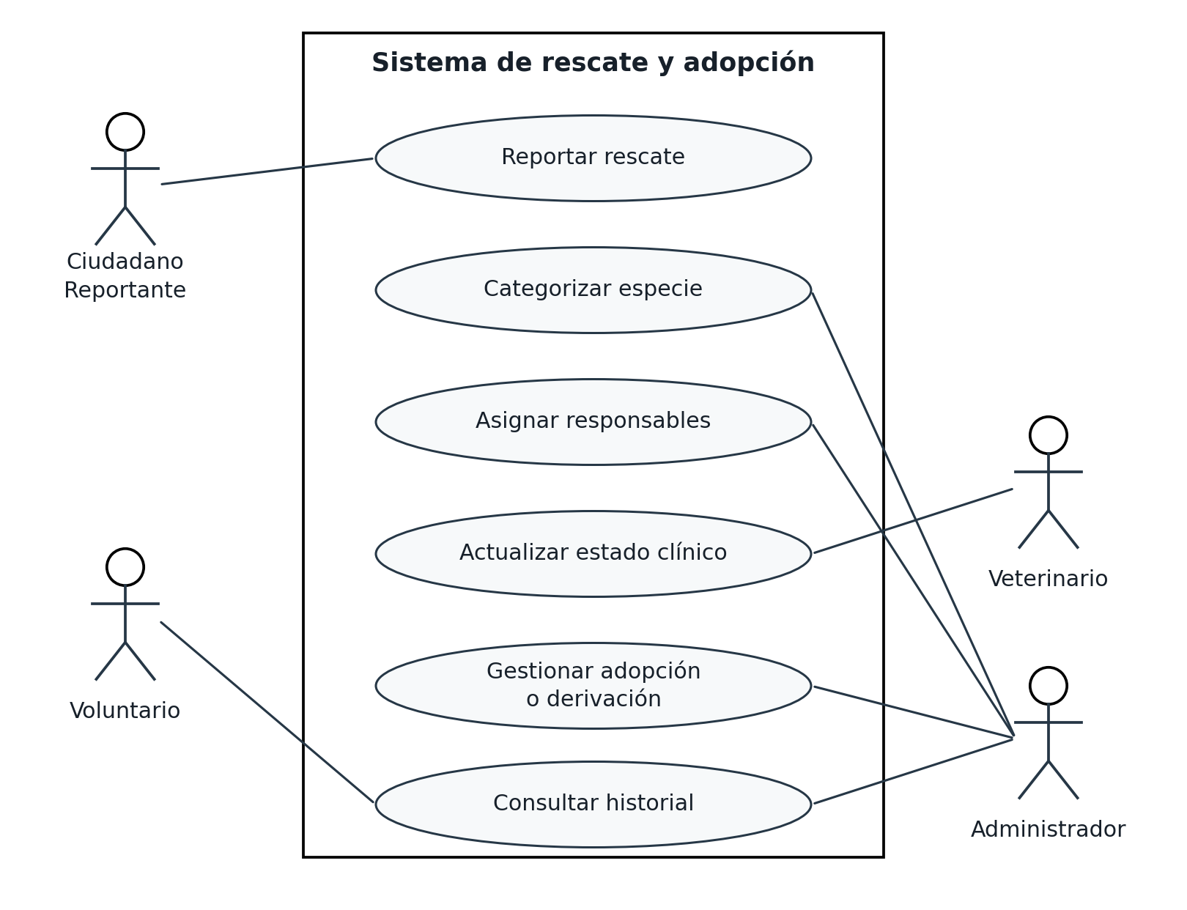
Figura 1. Interacciones principales. Elaboración propia.
Escenario principal: el reportante comunica un rescate; el administrador registra y clasifica el animal, asigna al equipo y consulta el historial. El veterinario actualiza el estado clínico y el administrador gestiona el destino final.
Reglas propuestas: nombre y ubicación obligatorios; un caso inicia como Rescatado; el tratamiento exige un veterinario asignado. Los animales domésticos siguen Rescatado → En tratamiento → En adopción → Adoptado. La fauna silvestre sigue Rescatado → En tratamiento → Derivado a autoridad competente. Esta última es una regla del diseño académico, no una interpretación normativa.

4 Clases de creación de expedientes
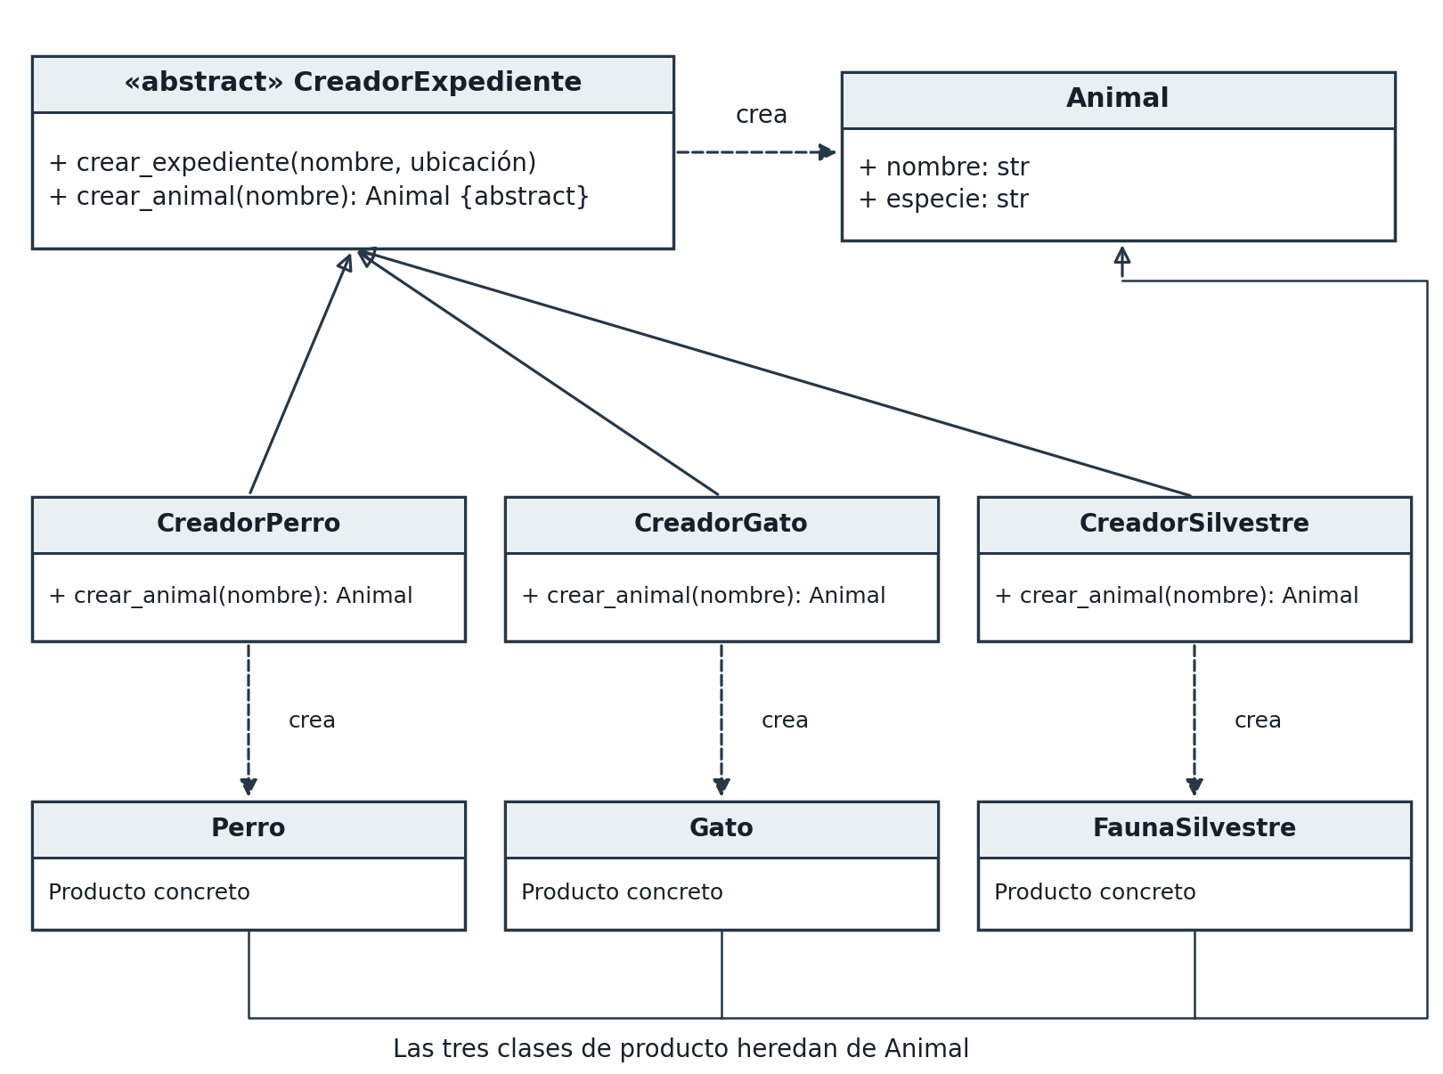
Figura 2. Factory Method para las tres especies. Elaboración propia.
CreadorExpediente define crear_expediente y delega crear_animal en cada subclase. CreadorPerro, CreadorGato y CreadorSilvestre producen Perro, Gato y FaunaSilvestre. Los tres productos heredan de Animal. La lógica común del expediente permanece en el creador base.
La selección del creador corresponde al punto de entrada. La lógica de registro recibe el contrato CreadorExpediente y evita condicionales de especie dentro del controlador. Para incorporar otra especie se agregan su producto y su creador, manteniendo el flujo de registro.

5 Clases de gestión y notificaciones
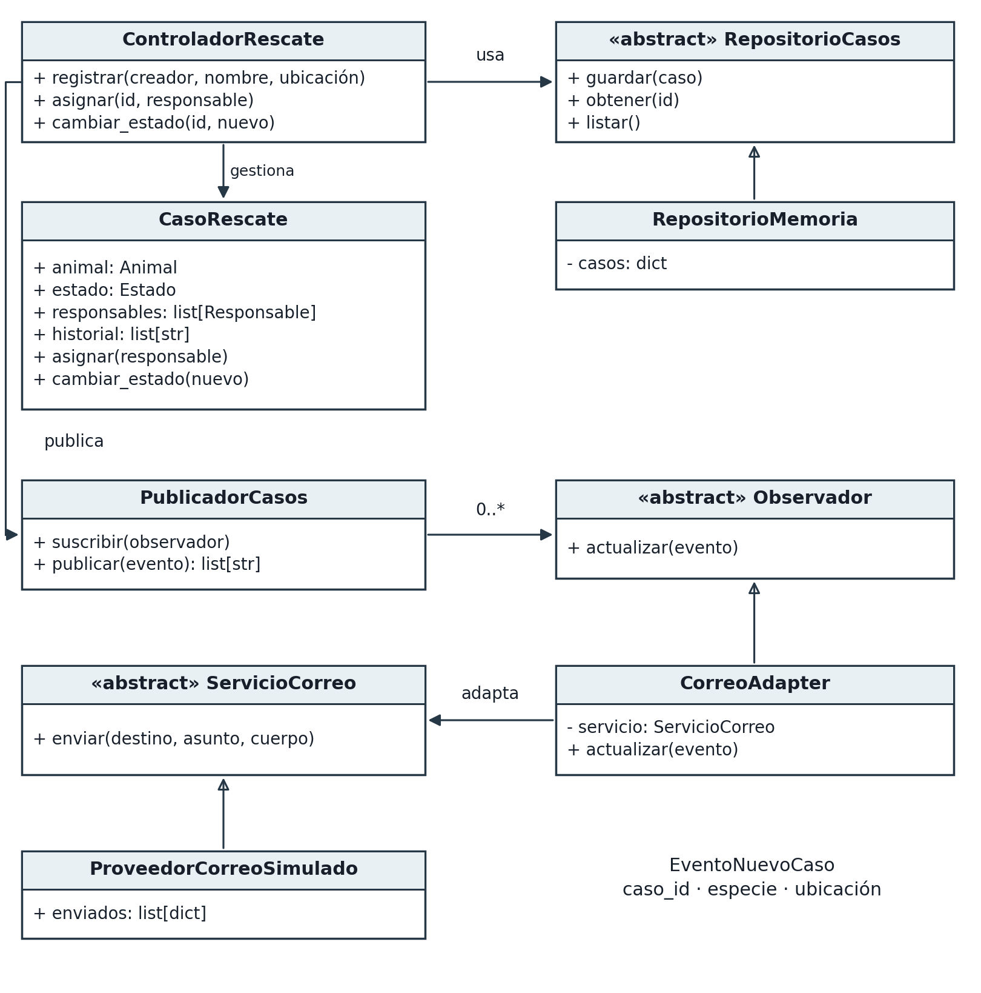
Figura 3. Gestión del caso, Observer y Adapter. Elaboración propia.
Las flechas con triángulo vacío representan herencia; las flechas continuas representan uso. PublicadorCasos mantiene cero o más observadores. CorreoAdapter implementa Observador y traduce el evento al contrato ServicioCorreo. El repositorio se recibe por constructor.

6 Patrones y principios SOLID

6 1 Factory Method de creación
Resuelve la construcción de animales de distinta especie sin mezclarla con el registro del caso. El método fábrica es crear_animal, declarado en CreadorExpediente y redefinido en los tres creadores concretos. Su ubicación es rescate/fabricas.py. La estructura sigue el propósito creacional descrito por Gamma et al. (1994).

6 2 Observer de comportamiento
Desacopla el ingreso de un rescate de quienes necesitan conocerlo. PublicadorCasos recibe suscriptores mediante suscribir y comunica EventoNuevoCaso por actualizar. Cada observador puede agregarse sin modificar el controlador. Las notificaciones del prototipo son síncronas; el uso de eventos no implica por sí solo procesamiento asíncrono.

6 3 Adapter estructural
CorreoAdapter convierte actualizar(evento) en enviar(destino, asunto, cuerpo). Así integra interfaces diferentes y permite cambiar el proveedor de correo respetando el contrato ServicioCorreo. El proveedor incluido registra los mensajes en memoria. Observer y Adapter se implementan en rescate/notificaciones.py.

6 4 Organización MVC
MVC se utiliza como patrón de organización arquitectónica adicional: CasoRescate y Animal forman el modelo; ControladorRescate coordina los casos; VistaConsola presenta los resultados. No se cuenta MVC entre los tres patrones GoF anteriores.

6 5 Aplicación de SOLID
Responsabilidad única: las reglas viven en modelos.py y las notificaciones en otro módulo. Abierto y cerrado: nuevos creadores y observadores extienden contratos. Sustitución de Liskov: los creadores devuelven Animal y respetan la misma operación. Segregación de interfaces: Observador y ServicioCorreo tienen operaciones específicas. Inversión de dependencias: el controlador recibe RepositorioCasos y el adaptador recibe ServicioCorreo; las concreciones se ensamblan en demo.py. Las clases abstractas usan ABC y abstractmethod (Python Software Foundation, s. f.).

7 Secuencia de registro de un rescate
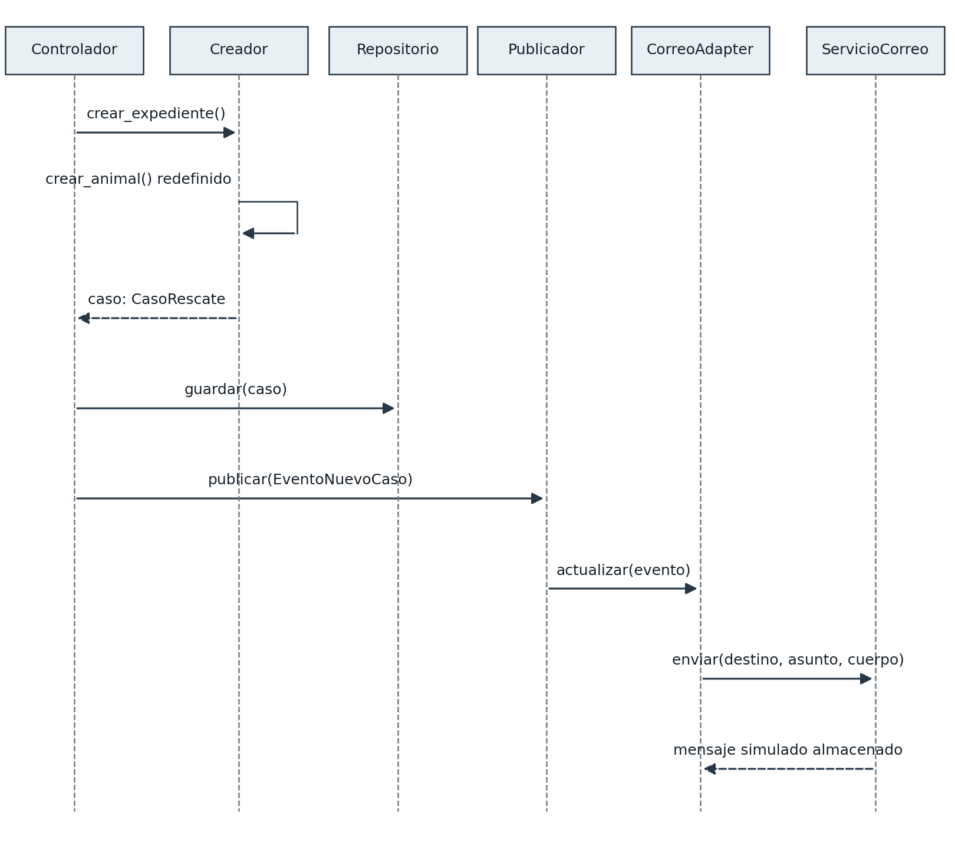
Figura 4. Creación, persistencia en memoria y notificación. Elaboración propia.
Primero se validan los datos y se construye el producto mediante Factory Method. Luego se guarda el caso y se publica el evento; Observer distribuye la notificación y Adapter transforma la llamada al proveedor. Si falla un suscriptor, el caso registrado se conserva, se notifica a los demás y se registra la incidencia para su revisión.
Una implementación productiva debería incorporar almacenamiento transaccional y una cola o un mecanismo outbox para reintentos. El ejemplo mantiene el proceso en memoria para hacer visible la colaboración de los patrones.

8 Arquitectura y validación del prototipo
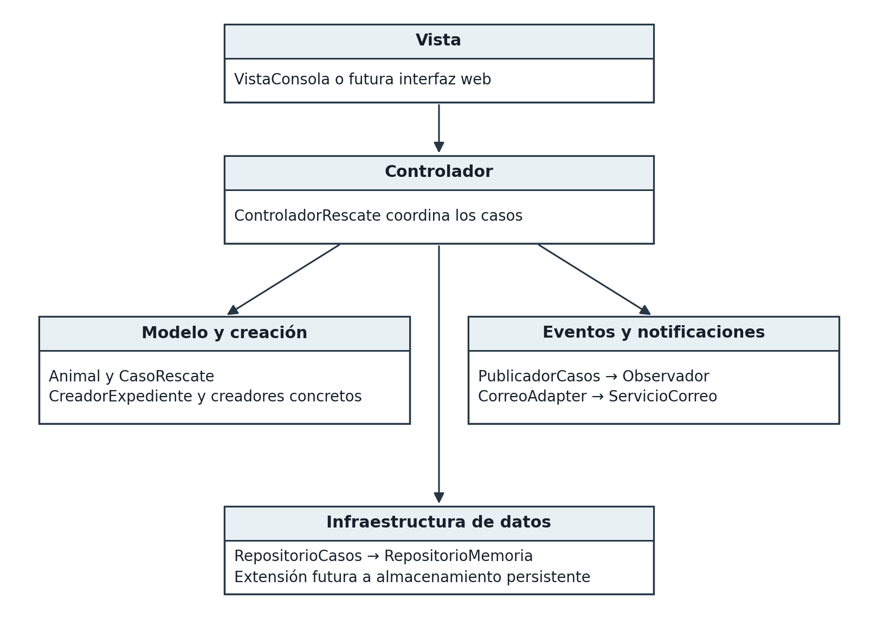
Figura 5. Organización MVC y contratos de infraestructura. Elaboración propia.
La interfaz solicita operaciones al controlador; el modelo protege las transiciones; el repositorio almacena; y los observadores reciben eventos. El acceso a una base de datos se sustituye por un repositorio en memoria, que pierde sus registros al terminar el programa. No se utiliza Singleton porque esta demostración no necesita una instancia global y la inyección facilita las pruebas.
Ejecución desde la raíz del repositorio con Python 3.10 o superior: python -m rescate.demo. Validación: python -m unittest discover -s tests -v. No se necesitan paquetes externos.
Las diez pruebas comprueban los productos de las fábricas, datos obligatorios, notificación a varios suscriptores, veterinario antes del tratamiento, flujo doméstico, derivación de fauna, saltos de estado, asignaciones duplicadas, fallos de notificación y consulta de un caso inexistente.

9 Control de versiones con Gitflow
Repositorio público de GitHub: [PEGAR AQUÍ EL ENLACE REAL DEL REPOSITORIO]
Se propone conservar master para la entrega estable y develop para integrar avances. Cada feature se crea desde develop y vuelve a esa rama. Una rama release/1.0.0 prepara la entrega y se integra en master y develop; la etiqueta v1.0.0 identifica el resultado. Driessen (2010) describe esta separación para software con versiones explícitas.
Etapa | Rama de trabajo | Contenido acumulativo
1 | feature/analisis | Actores, alcance y requerimientos
2 | feature/uml | Casos de uso y diagramas de clases
3 | feature/patrones | Patrones, secuencia, arquitectura y código
4 | feature/documentacion | Informe, referencias y evidencias reales
Final | release/1.0.0 | Revisión, integración y etiqueta estable

Las integraciones usan git merge --no-ff para generar un commit de fusión aun si puede avanzarse directamente la rama (Git, s. f.). git add prepara el contenido, git commit registra el estado local y git push publica los commits en el remoto (GitHub, s. f.). Los cuatro avances reemplazan docs/Actividad_1.docx y docs/Actividad_1.pdf: Git conserva el historial del mismo archivo.

9 1 Valor y límites de Gitflow
Gitflow permite revisar el análisis, el modelado y el prototipo antes de aprobar una versión. En un trabajo individual añade pasos, pero facilita evidenciar la evolución solicitada. Para una aplicación con despliegue continuo podría elegirse un flujo más simple; aquí se adopta por el requisito académico y la entrega versionada.

9 2 Conclusiones
La separación entre creación, reglas y comunicación reduce el impacto de los cambios. Factory Method permite ampliar especies; Observer incorpora suscriptores; Adapter integra un proveedor con otra interfaz. El valor de estas decisiones se verifica en colaboraciones concretas y pruebas de comportamiento, no solo en nombrar los patrones. El historial de Git complementa el historial del caso: uno explica cómo cambió el proyecto y el otro cómo evolucionó el rescate.

Evidencias
Enlace público: [PEGAR ENLACE REAL]. Ruta del código: rescate/. Ruta de las pruebas: tests/. Los diagramas editables y sus imágenes están en diagramas/.
Evidencia 1. Repositorio público en GitHub con su URL y las ramas master, develop y feature/ visibles. Tomar la captura después de publicar los avances y pegarla aquí.

[INSERTAR CAPTURA REAL DEL REPOSITORIO]
Evidencia 2. Historial real de ramas y commits. Ejecutar git log --graph --oneline --decorate --all y pegar una captura legible donde se observen las fusiones hacia develop.

[INSERTAR CAPTURA REAL DEL HISTORIAL]

Evidencias de ejecución
Evidencia 3. En la raíz del proyecto, ejecutar python -m rescate.demo y python -m unittest discover -s tests -v. La captura debe mostrar la ejecución propia y el resultado de las diez pruebas.

[INSERTAR CAPTURA REAL DE LA DEMOSTRACIÓN Y LAS PRUEBAS]
Análisis de la evidencia: [Escribir una o dos frases que expliquen qué muestran tus resultados y cómo se relacionan con el diseño.]

Bibliografía
Driessen, V. (2010, 5 de enero). A successful Git branching model. nvie.com. https://nvie.com/posts/a-successful-git-branching-model/
Gamma, E., Helm, R., Johnson, R., & Vlissides, J. (1994). Design patterns: Elements of reusable object-oriented software. Addison-Wesley.
Git. (s. f.). git-merge. https://git-scm.com/docs/git-merge
GitHub. (s. f.). Agregar código hospedado localmente a GitHub. https://docs.github.com/es/migrations/importing-source-code/using-the-command-line-to-import-source-code/adding-locally-hosted-code-to-github
Python Software Foundation. (s. f.). abc — Abstract Base Classes. Python documentation. https://docs.python.org/3/library/abc.html
Universidad Técnica de Manabí. (2026). Guía Actividad DSI Unidad 1 [Guía de actividad de Desarrollo de Sistemas Informáticos].
Universidad Técnica de Manabí. (s. f.). Tutorial de Git y GitHub [Material de apoyo del curso].

